w

C:\Users\zimina\AppData\Local\Temp\FineReader12.00\media\image1.jpeg

C:\Users\zimina\AppData\Local\Temp\FineReader12.00\media\image2.jpeg

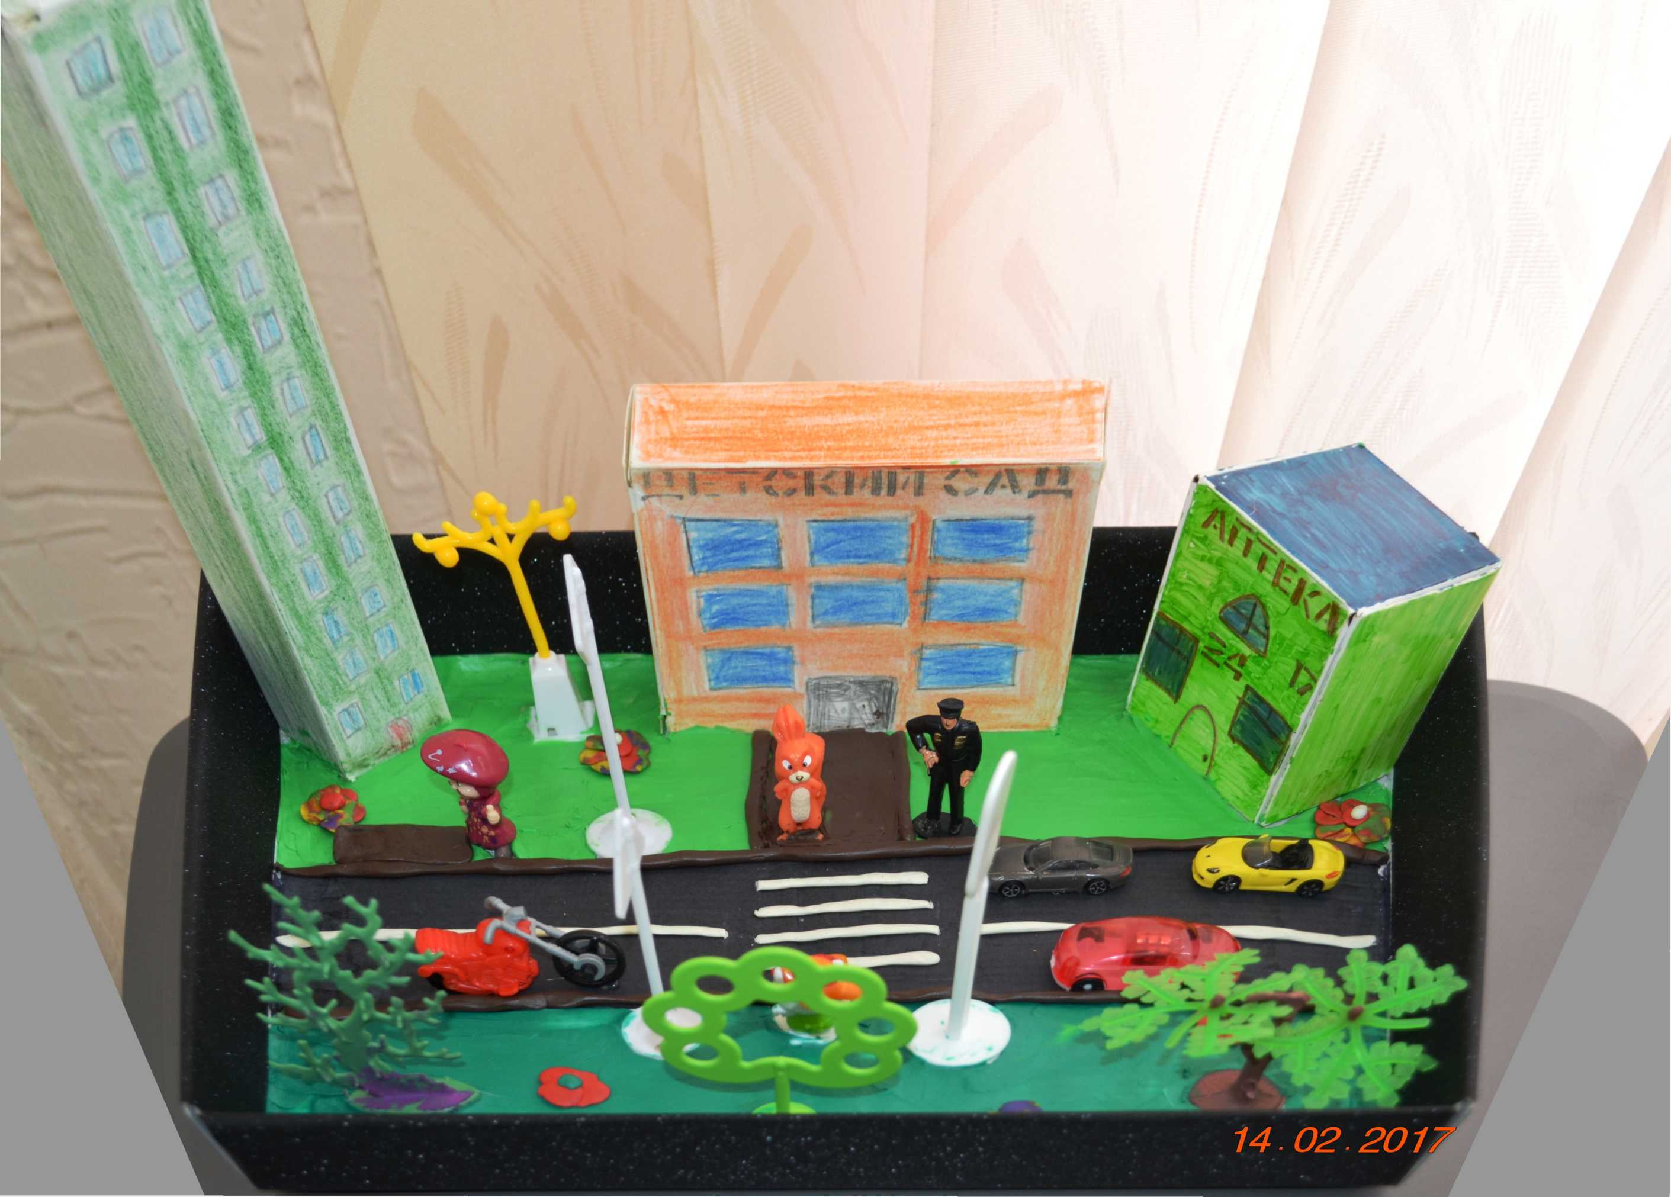

**Окунев Владислав «Дорожная азбука»**